**Théorie des langages : TD N° 1 : Langages et grammaires**

**Exercice 1**

ABC : 3*3*3

|  |  |  |
| --- | --- | --- |
| AAA | BAA | CAA |
| AAB | BAB | CAB |
| AAC | BAC | CAC |
| ABA | BBA | CBA |
| ABB | BBB | CBB |
| AVC | BBC | CBC |
| ACA | BCA | CCA |
| ACB | BCB | CCB |
| ACC | BCC | CCC |

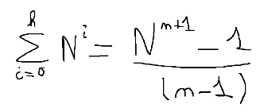

1 + 3 + 9 + 27 = 40 = (81 – 1) / (3 - 1)

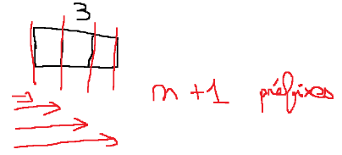

**Exercice 2**

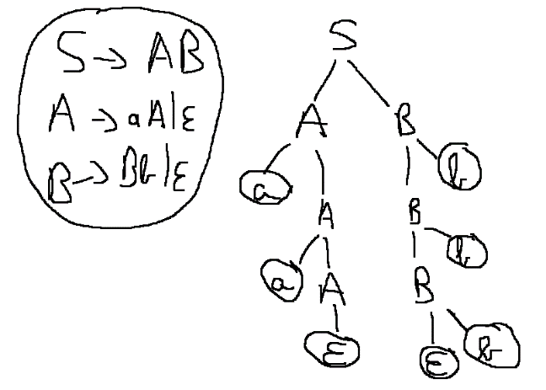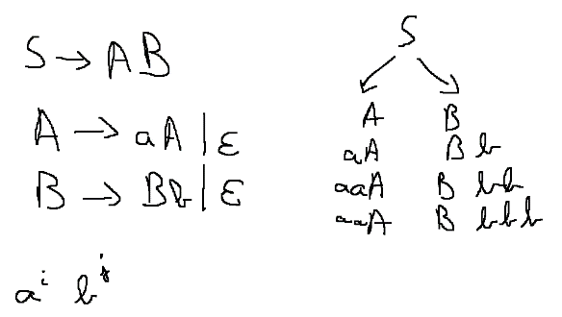

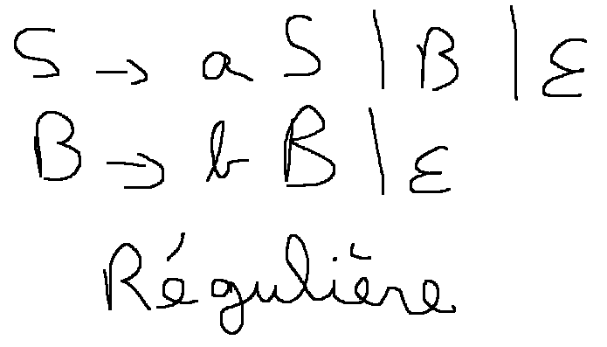

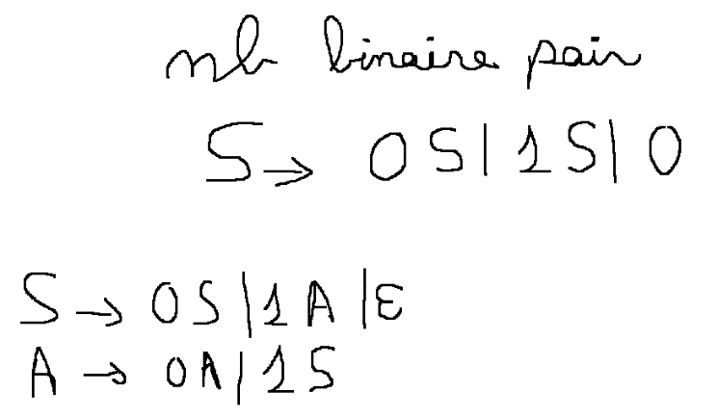**Exercice 3**

**Exercice 4**

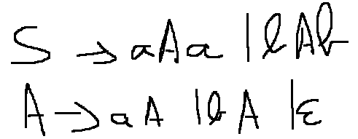

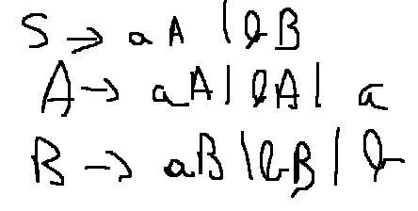

**Exercice 6**

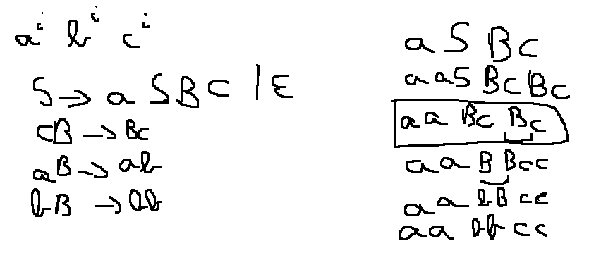

**Théorie des langages : TD N° 2 : Langages et grammaires**

**Exercice 1**

0(6|7)[0-9]{8}

[A-Z]{2}-?[0-9]{3}-?[A-Z]{2}

[12][0-9]{2}(0[1-9]|1[012])(0[19]|[1-9][0-9])[0-9]{6}

^(0?[1-9]|[12][0-9]|3[01])[\/\.-](0?[1-9]………………….(pas eu le temps de noter la fin)

**Théorie des langages : TD N° 3 : Automates Finis**

